รายงานการปฏิบัติราชการประจำเดือน

ข้อมูล ณ วันที่ 31 พฤษภาคม 2569
รายงานการปฏิบัติราชการประจำ เดือน พฤษภาคม 2569
ประจำปีงบประมาณ พ.ศ. 2569
สถานีตำรวจบางมะเดื่อ

3. งานป้องกันปราบปราม

วันที่ 5 พฤษภาคม 2569 เวลา 20.30-21.15 น.
ภายใต้การอำนวยการของ พ.ต.อ.โชคชัย สุทธิเมฆ ผกก.สภ.บางมะเดื่อ พ.ต.ท.สุนทร ธฤตเกษร รอง ผกก.ป.สภ.บางมะเดื่อ พ.ต.ท.ธงชัย ทองใหญ่ สวป.สภ.บางมะเดื่อ
สั่งการมอบหมายให้
ร.ต.ท.พงษ์พิพัฒน์ สุธาพจน์ รอง สว.(ป)สภ.บางมะเดื่อ ปฏิบัติหน้าที่ร้อยเวร 20 พร้อมด้วยสายตรวจรถยนต์
-ว.4 ออกตรวจ ลว.เส้นทางในเขตพื้นที่รับผิดชอบเพื่อป้องกันอาชญากรรม
- ว.4 ว.10 ปรากฏกาย หน้าร้านสะดวกซื้อ ตู้กดเงินสด,ปั๊มน้ำมัน,ร้านคาราโอเกะ
เพื่อป้องกันอาชญากรรม

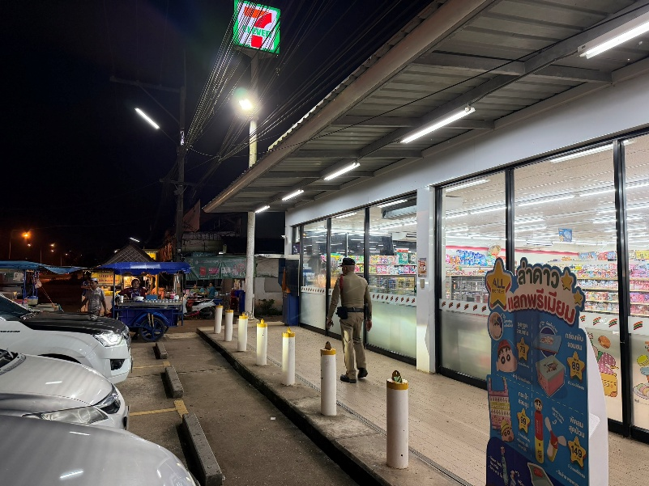
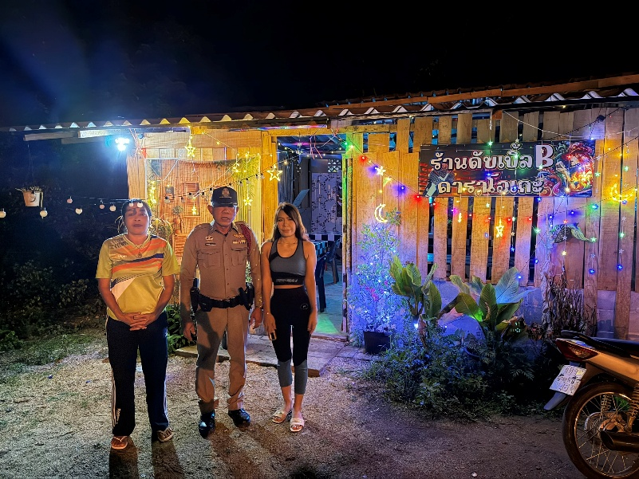

3. งานป้องกันปราบปราม

วันนี้ 14 พ.ค.69 เวลาประมาณ 12.30 น. นำโดย พ.ต.ท.สุนทร ธฤตเกษตร รอง ผกก.ป.สภ.บางมะเดื่อ พร้อมด้วยเจ้าหน้าที่ตำรวจ สภ.บางมะเดื่อ มาตรวจเยี่ยมกีฬาเยาวชนแห่งชาติ การแข่งขันกีฬาวู้ดบอล ณ โรงเรียนบางเดือนสถิตย์พิทยาคม ต.บางเดือน อ.พุนพิน จ.สุราษฎร์ธานี

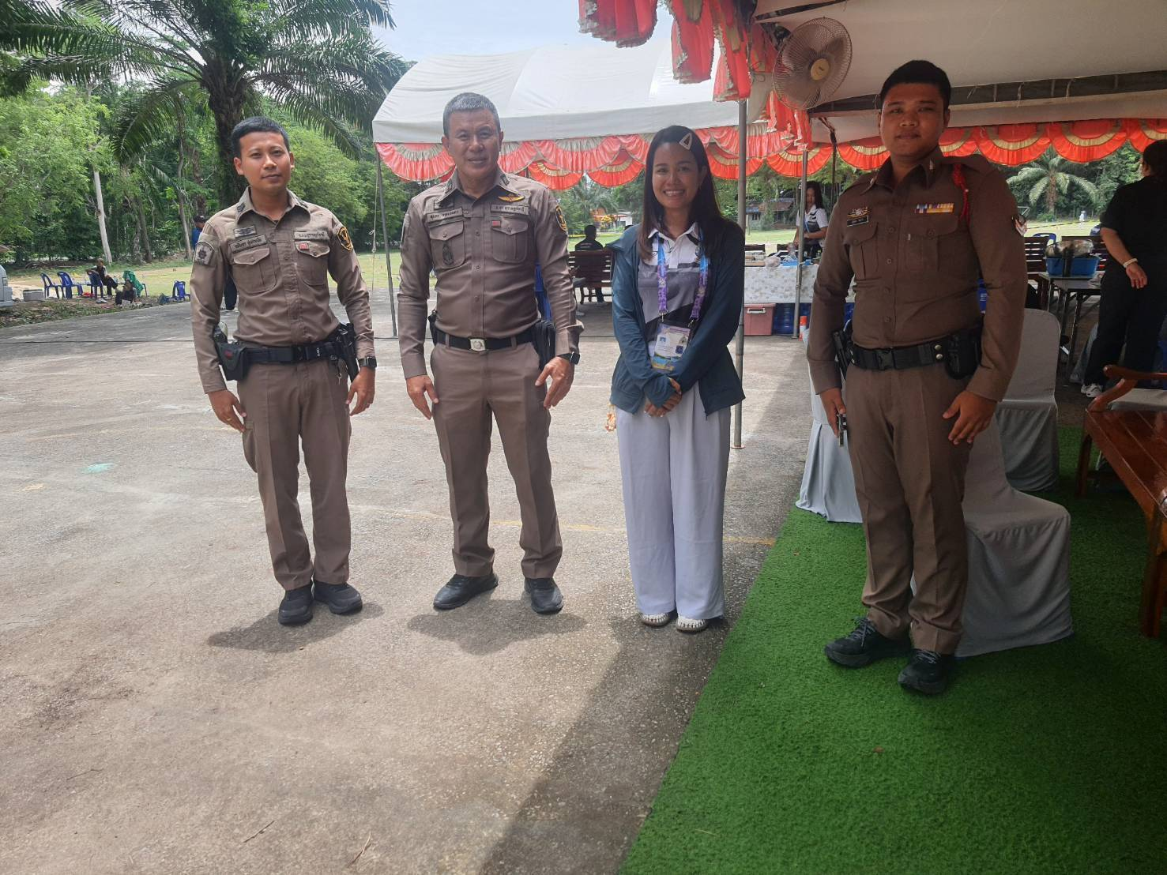

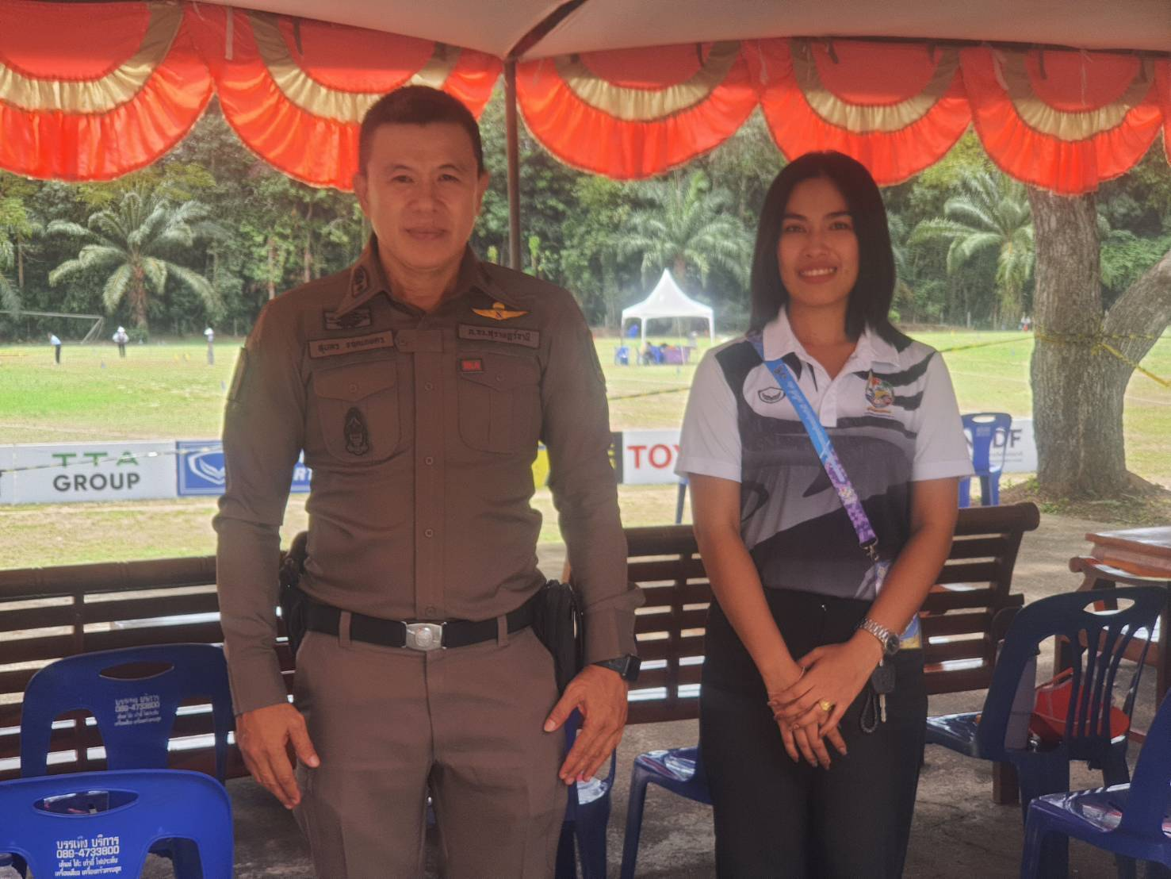

3. งานป้องกันปราบปราม

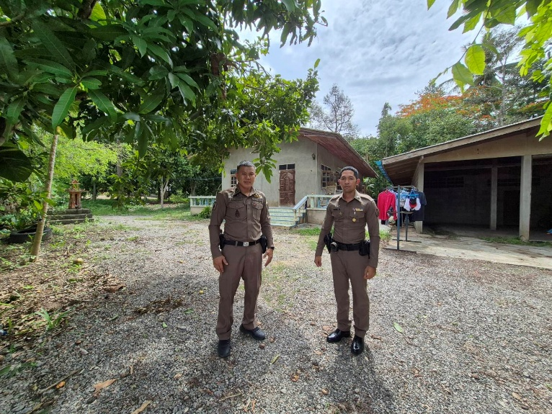
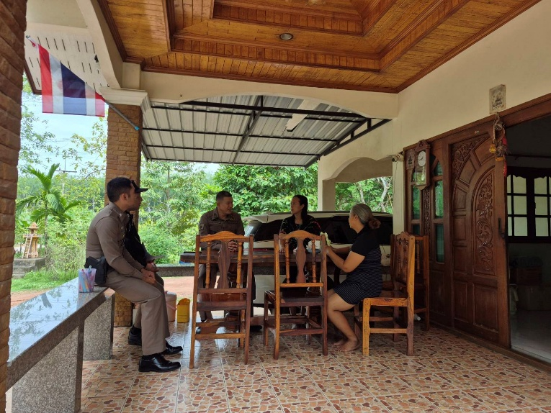
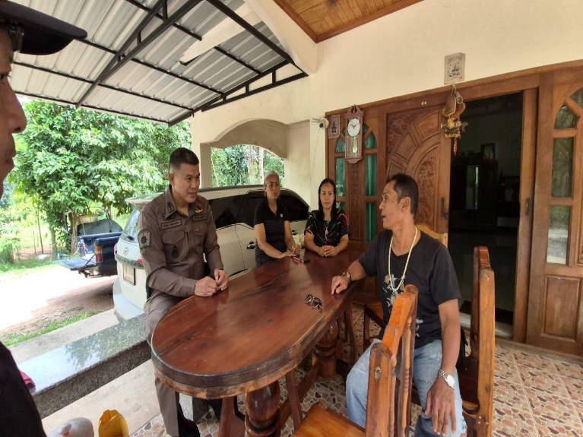
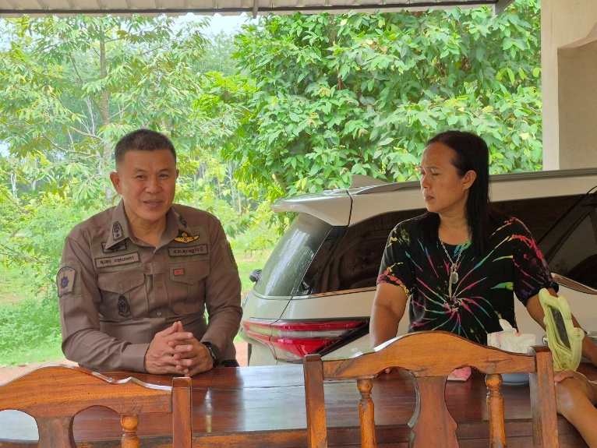
วันนี้ 20 พ.ค.69 เวลาประมาณ 13.30 น. นำโดย พ.ต.ท.สุนทร ธฤตเกษตร รอง ผกก.ป.สภ.บางมะเดื่อ พร้อมด้วยเจ้าหน้าที่ตำรวจ ธร.ป. สภ.บางมะเดื่อ ตรวจเยี่ยมพูดคุยสอบถามอาการจากคนในครอบครัวของบุคคลจิตเวชในพื้นที่ ต.บางมะเดื่อ

3. งานป้องกันปราบปราม

วันที่ 25 พฤษภาคม 2569 เวลาประมาณ 14.30-15.30 ร.ต.ต.นพดล ลิ้มสวัสดิ์ รอง สว.(สส.) สภ.บางมะเดื่อ ทำหน้าที่วิทยากรครูตำรวจ D.A.R.E. โดยมรรายละเอียดดังนี้
รายงาน ผลการปฏิบัติงาน
ประเภทกิจกรรม : วิทยากรครูตำรวจ D.A.R.E
1.ห้วงวันที่ 25 พฤษภาคม 2569 เวลา 14.30-15.30 น.
2.สถานที่ : ณ ร.ร.วัดราษฎร์บำรุง ต.ตะปาน จ.สุราษฎร์ธานี
ผู้ปฏิบัติ : ร.ต.ต.นพดล ลิ้มสวัสดิ์ รอง สว.(สส.)สภ.บางมะเดื่อ ครูตำรวจ D.A.R.E.
4.การปฏิบัติ : ทำหน้าที่วิทยากรครูตำรวจ D.A.R.E. ให้ความรู้ตาม
-โครงการการศึกษาเพื่อต่อต้านการใช้ยาเสพติดในเด็กนักเรียน D.A.R.E.ประเทศไทย
- การสร้างจิตสำนึกทัศนคติในการเทิดทูน สถาบันชาติ ศาสนา และ พระมหากษัตริย์ฯ
- ปลูกฝังจิตสำนึกในการปฏิบัติ ตาม กฎ ระเบียบ วินัยจราจร
- และการต่อต้าน การล่วงละเมิดทางเพศ ต่อเด็กในกลุ่มเด็กนักเรียน ตามโครงการ D.A.R.E. 2 CARE
5.ผลการปฏิบัติ : เป็นไปด้วยความเรียบร้อย
6.จำนวนผู้เข้าร่วมกิจกรรม : นักเรียน ร.ร.วัดราษฎร์บำรุง ชั้น ป.6 จำนวน 7 คน
7.ปัญหา/ข้อขัดข้อง : ไม่มี
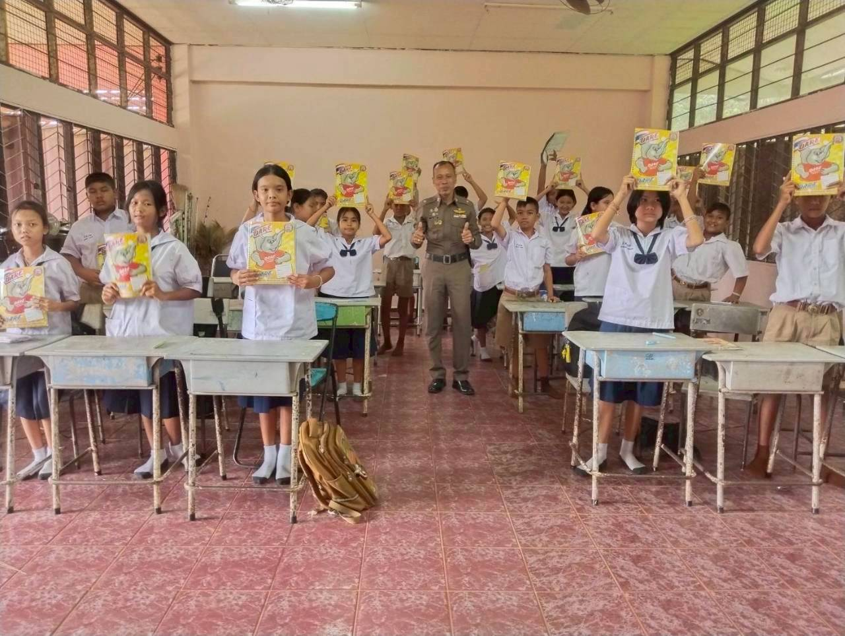
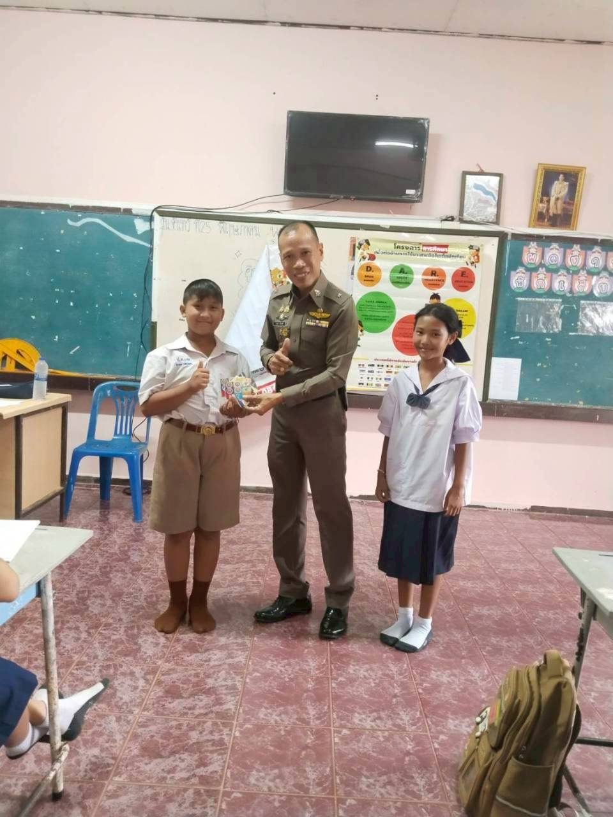

3. งานป้องกันปราบปราม

วันนี้ 29 พ.ค.69 เวลาประมาณ 08.00 น. ภายใต้การอำนวยการของ พ.ต.อ.โชคชัย สุทธิเมฆ ผกก.สภ.บางมะเดื่อ นำโดย พ.ต.ท.สุนทร ธฤตเกษตร รอง ผกก.ป.สภ.บางมะเดื่อ ร้อยเวร 20 สายตรวจรถยนต์ สายตรวจจราจร ชุด ชมส. และเจ้าหน้าที่ ธร.ป. สภ.บางมะเดื่อ เดินรณรงค์ โรงเรียนปลอดบุหรี่ และบุหรี่ไฟฟ้า No Smoking No Vaping พร้อมคณะครู โรงเรียนบางเดือนสถิตย์และเจ้าหน้าที่ อบต.บางเดือน ณ โรงเรียนบางเดือนสถิตพิทยาคม
